Новогодний праздник для жителей
17.12.2019
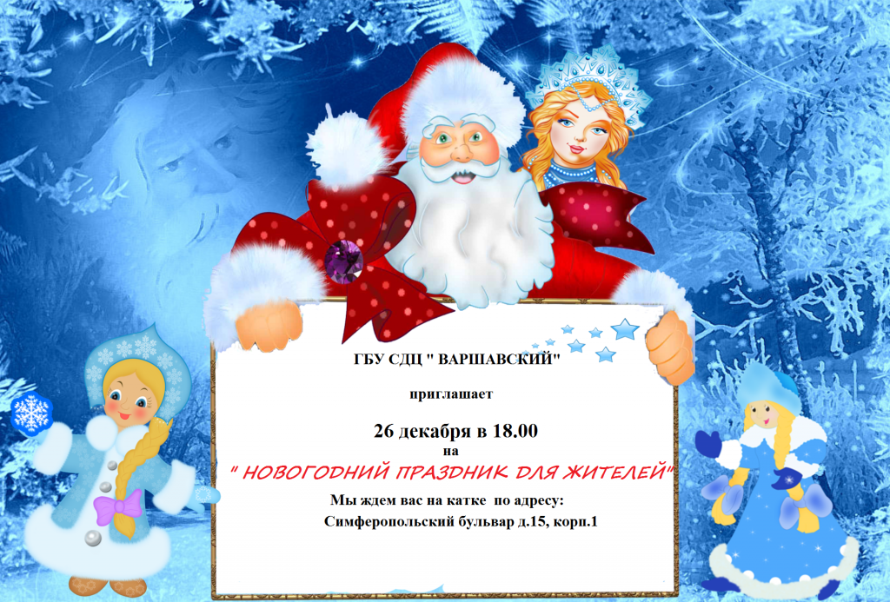

Адрес страницы: http://nagorny.mos.ru/presscenter/news-regions/detail/8571637.html
Управа Нагорного района города Москвы

